
TELČ a TŘEBÍČ – UNESCO mestá Vysočiny, 19.10.2014, nedeľa
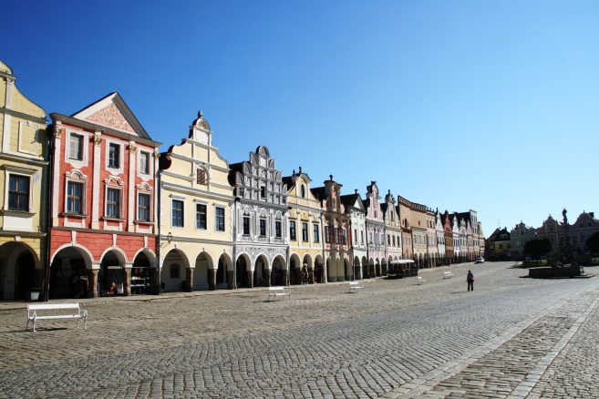
Zájdeme si do renesančného zámku Telč, ktorý nás príjemne naladí na nosnú tému nášho výletu. Tou sú UNESCO pamiatky Vysočiny. Tešiť sa môžeme na renesančné sály, kolonádu, sgrafitá, kazetové stropy. Tiež sa poprechádzame fotogenickým námestím so 71 domami s množstvom arkád. Pripomenieme si aj filmy a rozprávky, ktoré sa v meste točili Následne navštívime Třebíč – pýši sa hneď tromi atrakciami zapísanými na zozname UNESCO: kresťanskou Bazilikou sv. Prokopa, židovskou štvrťou so synagógou a židovským cintorínom. Pri prehliadke románsko – gotickej baziliky, ktorá je najdlhším kostolom Čiech a zároveň sa môže pochváliť druhými najstaršími freskami na Morave, zídeme aj do priestorov bývalej krypty, dnes najzachovalejšej časti celej stavby. Kontrastom k obrovskej bazilike je židovská štvrť. Vyzerá ako zmenšený svet, v ktorom žilo v dobe najhustejšieho osídlenia viac ako 1200 ľudí (v tom čase takmer 60 % obyvateľov Třebíča). Je jedinou kompletne dochovanou židovskou štvrťou v Európe a jedinou židovskou pamiatkou UNESCO mimo územia štátu Izrael. Zaujímavé príbehy zo života židovskej obce sa dajú čítať aj z kamennej knihy – náhrobkov židovského cintorína. Je ich tu viac ako 3000 a najstarší rok sa uvádza 1630.
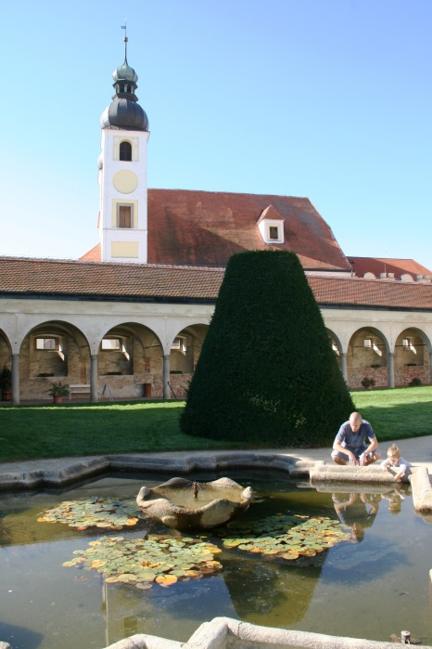
Cena výletu: 29,50 € pre všetky vekové kategórie. Príplatok za prednostný výber sedadla: 3,00 € osoba.
Ceny vstupného:
- Zámok Telč (renesančné sály): dospelý = 4,50 €; dôchodca nad 65 r., študent, dieťa, ZŤP = 3,00 €; dieťa do 6 rokov = zdarma; rodina (2 dospelí + 2-3 deti do 15 r.) = 11,50 €;
- Bazilika Třebíč: dospelý = 2,50 €; dôchodca, študent, dieťa, ZŤP, ISIC, ITIC = 1,50 €;
- Synagóga (+ dom Seligmanna Bauera a múzeum): dospelý 3,00 €; dôchodca, študent, dieťa, ZŤP = 1,50 €.
Atrakcie nie sú povinné, ale z organizačných dôvodov vyberáme vstupné vopred.
V cene výletu je pohodlné cestovanie klimatizovaným autobusom, organizácia, sprievodcovské služby a DPH. V cene výletu nie je vstupné, poistenie (môžete si ho doobjednať) a strava (čas na obed je samozrejmosťou).
Stretneme sa o 7:00 hod. na parkovisku pri Istropolise (Trnavské Mýto). Návrat plánujeme na 20:00 hod.

